國立臺灣師範大學機電工程學系
108年創意機器人研習營招生簡章

- 主旨：
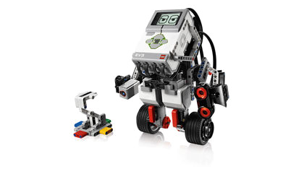
為了迎接智慧機器人時代的來臨，透過實際體驗製作與控制機器人的過程，培養國小、國中、高中生對機器人的興趣與概念，進而提前掌握智慧機器人的概念，為未來智慧型就機器人的時代做好準備。
- 主辦單位：國立臺灣師範大學機電工程學系。
- 參加對象：全國國小、國中、高中學生。
- 報名時間：報名系統開放後至額滿為止。
- 活動費用：每人新台幣3600元。兩人同行各優惠100元。
- 報名方式：報名網址可上本系網頁http://www.me.ntnu.edu.tw/ 查詢。
- 報名注意事項：
繳費方式包含以下幾種：
    - WebATM繳費
    - 臨櫃繳款
    - 超商繳費
詳細繳費資訊將會在報名成功後使用e-mail寄送。
- 錄取公告：錄取名單公告於本系網頁之暑期機器人研習營研習名單。
- 招收班別：A、B、C、D四班
- 活動時間：
四梯次，每梯兩天，每日09:00-16:00，計16 hrs，分述如下：
＜A.國中班＞ 108/07/02 (二)~108/07/03(三)
＜B.高中班＞ 108/07/04 (四)~108/07/05(五)
＜C.國高混合班＞108/07/08 (一)~108/07/09(二)
＜D.國小班＞ 108/07/10 (三)~108/07/11(四)
- 每班人數：每班預計招收30人，並依確認先後依序錄取，額滿為止。(未滿12人不單獨開班，已報名學員可併班或退費。)
- 活動地點：國立臺灣師範大學機械大樓1.5樓CAD/CAM教室（地址：台北市和平東路一段129號）

- 課程時間表(課程難易度隨程度調整，實際課表報名成功後email寄送)：
Day 1
時 間 | 內 容 | 備 註
09:00~09:30 | 學員報到編組 | 需攜帶學生證件以利核對身分
09:30~10:00 | EV3機器人介紹
10:00~12:00 | DIY-堆疊機
12:00~13:00 | 午餐時間
13:00~14:00 | EV3程式說明
14:00~15:30 | DIY-堆疊機
15:30~16:00 | 挑戰-堆疊機走獨木橋
16:00~ | 機器人歸建
Day 2
時 間 | 內 容 | 備 註
09:00~09:10 | 學員報到
09:10~10:30 | 藍芽控制EV3機器人說明 | 需自備android或IOS手機
10:30~12:00 | 格鬥機器人設計
12:00~13:00 | 午餐時間
13:00~15:00 | 格鬥機器人控制測試
15:00~16:00 | 格鬥機器人競賽
16:00~16:10 | 頒發獎品
16:10~ | 機器人歸建
- 全程參與本培訓課程者由主辦單位發給參與培訓證明。
- 報名相關問題，請洽國立臺灣師範大學機電工程學系(02)-77343494 連先生、0952-319-018吳先生。

- 交通資訊:
(一)、國立臺灣師範大學圖書館校區
1.捷運：淡水線〈紅線〉、中和線〈橘線〉、新店線〈綠線〉 於『古亭站』
下車，五號出口直行約八分鐘即可到達
2.公車： 3、15、18、74、235、237、672(原254)、278、和平幹線 在「師
大站」或 「師大一站」下車
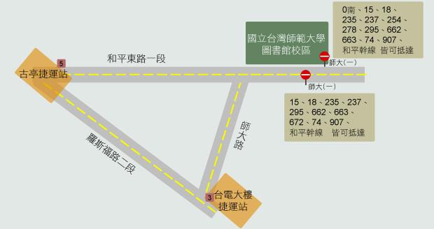

3.上課教室
